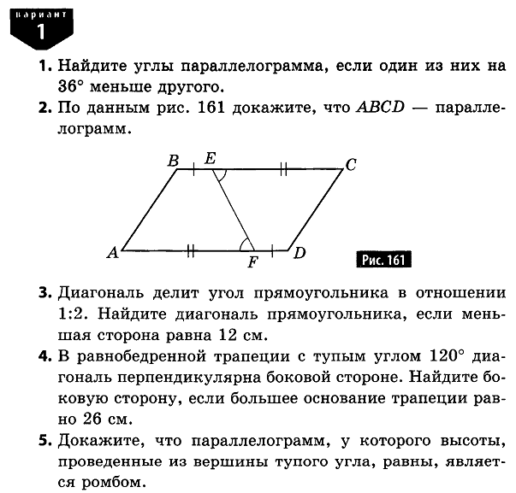    
   
 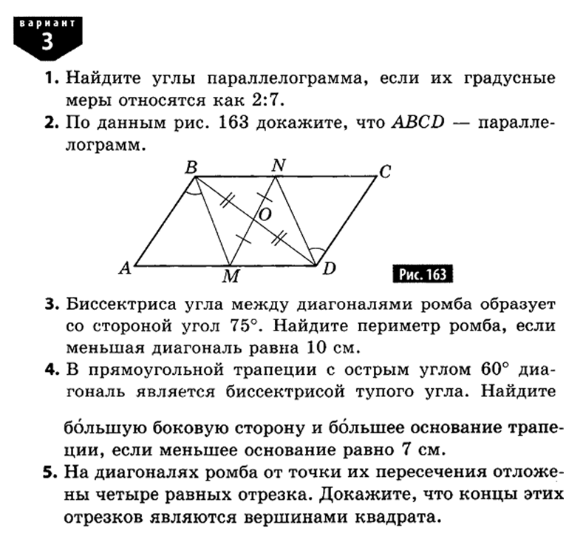  

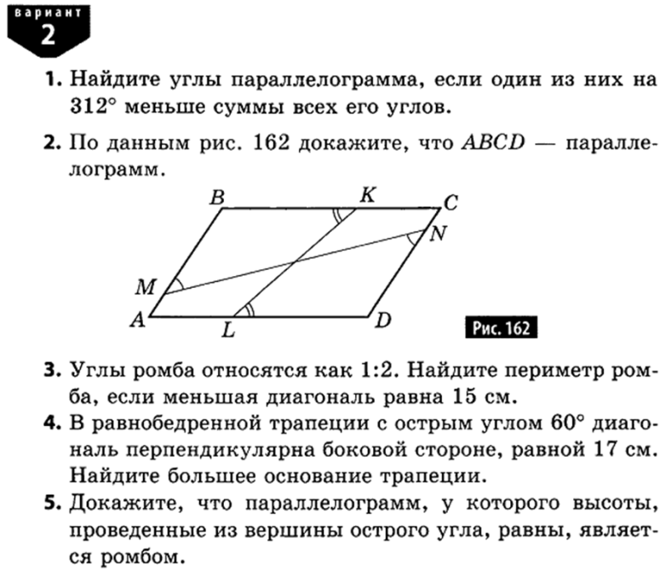  

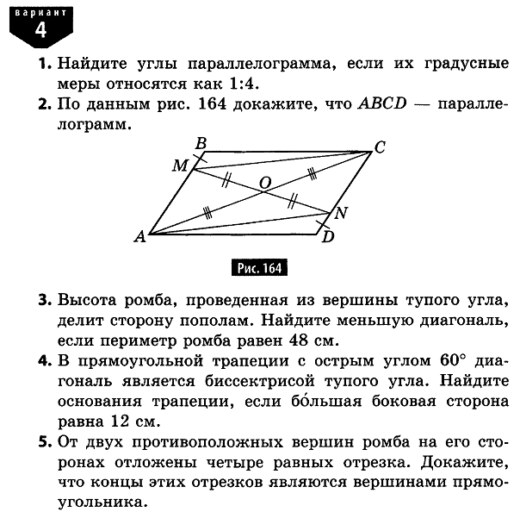  

**Вариант - 1**

**1.** Периметр параллелограмма 60 см. Одна из его сторон на 6 см меньше другой. Найдите стороны параллелограмма.

**2.** Найдите меньший угол между диагоналями прямоугольника, если каждая из них делит угол прямоугольника в отношении 3 : 6

**3.**Найдите углы параллелограмма если одна из его диагоналей является высотой и равна половине **не**перпендикулярной к ней стороны параллелограмма

**4.** В трапеции ABCD диагональ AC перпендикулярна боковой стороне CD и является биссектрисой угла A. Найдите длину AB, если периметр трапеции равен 35 см, а угол D равен 60˚

**5.** В параллелограмме ABCD AD = 6 см. Биссектрисы углов ABC и BCD пересекаются в точке M. На прямых AB и CD взяты точки K и P так, что A-B-K, D-C-P. Биссектрисы углов KBC и BCP пересекаются в точке N. Найдите длину MN.

**Вариант - 2**

**1.** Периметр параллелограмма 40 см. Одна из его сторон на 5 см больше другой. Найдите стороны параллелограмма.

**2.** Найдите больший угол между диагоналями прямоугольника, если каждая из них делит угол прямоугольника в отношении 1 : 8

**3.**Найдите углы ромба если одна из его диагоналей равна его стороне

**4.** В трапеции ABCD диагональ AC перпендикулярна боковой стороне CD и является биссектрисой угла A. Найдите периметр трапеции, если CD = 6 см а угол D равен 60˚

**5.** В параллелограмме ABCD биссектрисы углов ABC и BCD пересекаются в точке M. На прямых AB и CD взяты точки K и P так, что A-B-K, D-C-P. Биссектрисы углов KBC и BCP пересекаются в точке N причём MN=8. Найдите AD.

**Вариант - 1**

**1.** Периметр параллелограмма 60 см. Одна из его сторон на 6 см меньше другой. Найдите стороны параллелограмма.

**2.** Найдите меньший угол между диагоналями прямоугольника, если каждая из них делит угол прямоугольника в отношении 3 : 6

**3.**Найдите углы параллелограмма если одна из его диагоналей является высотой и равна половине **не**перпендикулярной к ней стороны параллелограмма

**4.** В трапеции ABCD диагональ AC перпендикулярна боковой стороне CD и является биссектрисой угла A. Найдите длину AB, если периметр трапеции равен 35 см, а угол D равен 60˚

**5.** В параллелограмме ABCD AD = 6 см. Биссектрисы углов ABC и BCD пересекаются в точке M. На прямых AB и CD взяты точки K и P так, что A-B-K, D-C-P. Биссектрисы углов KBC и BCP пересекаются в точке N. Найдите длину MN.

**Вариант - 2**

**1.** Периметр параллелограмма 40 см. Одна из его сторон на 5 см больше другой. Найдите стороны параллелограмма.

**2.** Найдите больший угол между диагоналями прямоугольника, если каждая из них делит угол прямоугольника в отношении 1 : 8

**3.**Найдите углы ромба если одна из его диагоналей равна его стороне

**4.** В трапеции ABCD диагональ AC перпендикулярна боковой стороне CD и является биссектрисой угла A. Найдите периметр трапеции, если CD = 6 см а угол D равен 60˚

**5.** В параллелограмме ABCD биссектрисы углов ABC и BCD пересекаются в точке M. На прямых AB и CD взяты точки K и P так, что A-B-K, D-C-P. Биссектрисы углов KBC и BCP пересекаются в точке N причём MN=8. Найдите AD.